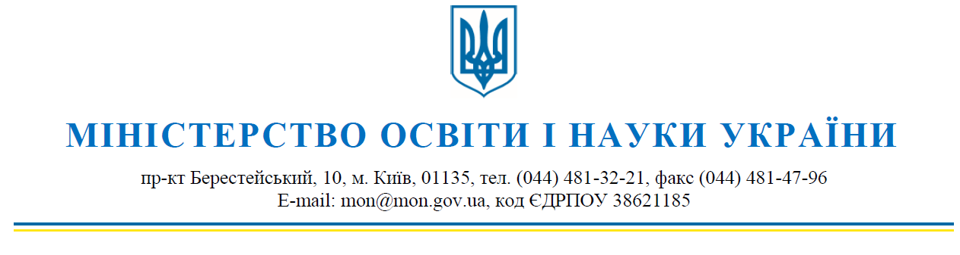

Структурні підрозділи у сфері освіти і науки обласних, Київської міської державних (військових) адміністрацій

Заклади післядипломної педагогічної освіти

Про умови та порядок проведення

всеукраїнського конкурсу

«Учитель року – 2025»

Відповідно до наказу Міністерства освіти і науки України від 19.06.2024 № 881 «Про проведення всеукраїнського конкурсу «Учитель року – 2025» (зі змінами) надсилаємо умови та порядок проведення всеукраїнського конкурсу «Учитель року – 2025», затверджені центральним організаційним комітетом всеукраїнського конкурсу «Учитель року – 2025» (протокол № 01 від 07.08.2024).

Просимо довести інформацію до відома педагогічних працівників закладів загальної середньої, професійної (професійно-технічної) освіти. Наголошуємо, що участь педагогів у всеукраїнському конкурсі «Учитель року – 2025» (далі – Конкурс) є добровільною.

Рекомендуємо при організації першого туру Конкурсу враховувати безпекову ситуацію та проводити Конкурс з дотриманням законодавства України в частині забезпечення заходів безпеки, пов’язаних із запровадженням правового режиму воєнного стану в Україні.

Документи Конкурсу розміщуються на офіційній сторінці Конкурсу (<https://mon.gov.ua/ua/tag/uchitel-roku>).

Додаток: на 14 арк.

З повагою

заступник Міністра Андрій СТАШКІВ

Тетяна Репчанська (044) 248 26 55

Світлана Фіцайло (044) 481 47 61